O7 ผลการปฏิบัติงานของแต่ละสายงาน
ประจำเดือน มกราคม 2568

ข้อมูล ณ วันที่ 31 มกราคม 2568
งานอำนวยการ
เมื่อวันที่ 14 มกราคม 2568 เวลา 09.00 น. พ.ต.อ.พีระศักดิ์ สุทธิสวรรค์ ผกก.สภ.หนองบัว เป็นประธานการประชุมบริหารประจำเดือน สภ.หนองบัว ณ ห้องประชุม สภ.หนองบัว โดยมี รอง ผกก.สภ.หนองบัว ทุกนาย , สว.สภ.หนองบัว ทุกนาย และข้าราชการตำรวจในสังกัด ดังนี้
1. ประชุมชี้แจงข้อราชการ ตามนโยบายและข้อสั่งการของผู้บังคับบัญชา ระดับ ตร. , ภ.6 , ภ.จว.นครสวรรค์ โดยให้ปฏิบัติอย่างเคร่งครัด
2. อบรม ชี้แจงการดำเนินการประเมินคุณธรรมและความโปร่งใสในการดำเนินงานของหน่วยงานภาครัฐ (Integrity and Transparency Assessment: ITA) ของสถานีตำรวจประจำปีงบประมาณ พ.ศ. 2568
3. กำชับการปฏิบัติตามคำสั่ง กรมตำรวจ(เดิม) ที่ ๑๒๑๒/๒๕๓๗ ลงวันที่ ๑ ตุลาคม ๒๕๓๗ เรื่อง มาตรการควบคุมและเสริมสร้างความประพฤติและวินัยข้าราชการตำรวจ อย่างเคร่างครัด และให้ควบคุม ดูแลผู้ใต้บังคับบัญชาทุกระดับชั้นอย่างใกล้ชิด หากพบการกระทำความผิดรายงานให้ทราบ
4. กำชับให้ผู้บังคับบัญชาทุกระดับ ไปกำกับดูแลเกี่ยวกับสถานะทางการเงินของ ผู้ใต้บังคับบัญชา และมาตรการป้องกันแก้ไขการถูกฟ้องร้องเรื่องหนี้สิน
5. กำชับให้ผู้บังคับบัญชาทุกระดับ สอดส่อง ดูแล เอาใจใส่ผู้ใต้บังคับบัญชาอย่างใกล้ชิด โดยเฉพาะผู้ที่มีอาการซึมเศร้า เสี่ยงต่อการก่ออัตวินิบาตกรรม หรือติดการพนัน ยาเสพติด ปัญหาชู้สาว โรคพิษสุราเรื้อรัง หรือโรคประจำตัวอื่น ๆ
6. การชี้แจงและกำชับเกี่ยวกับการป้องกันการทุจริตให้กับข้าราชการตำรวจในสังกัด
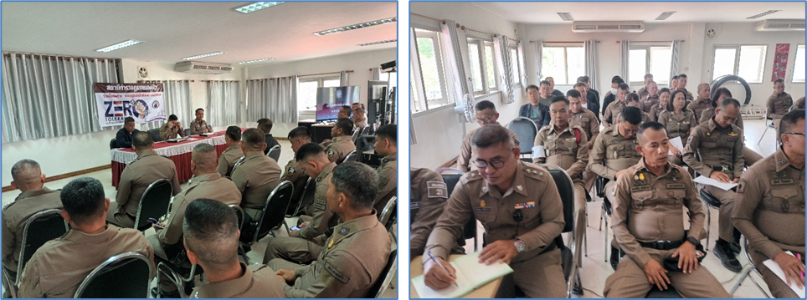

เมื่อวันที่ 14 มกราคม 2568 เวลา 11.30 น. พ.ต.อ.พีระศักดิ์ สุทธิสวรรค์ ผกก.สภ.หนองบัว พร้อมข้าราชการตำรวจในสังกัด ร่วมประกาศเจตจำนงในการบริหารงานด้วยความซื่อสัตย์ สุจริตอย่างโปร่งใส สามารถตรวจสอบได้ พร้อมรับผิดชอบและต่อต้านการทุจริตทุกรูปแบบ เพื่อสร้างความเชื่อมั่นแก่สังคม ณ บริเวณหน้าอาคารที่ทำการ สภ.หนองบัว
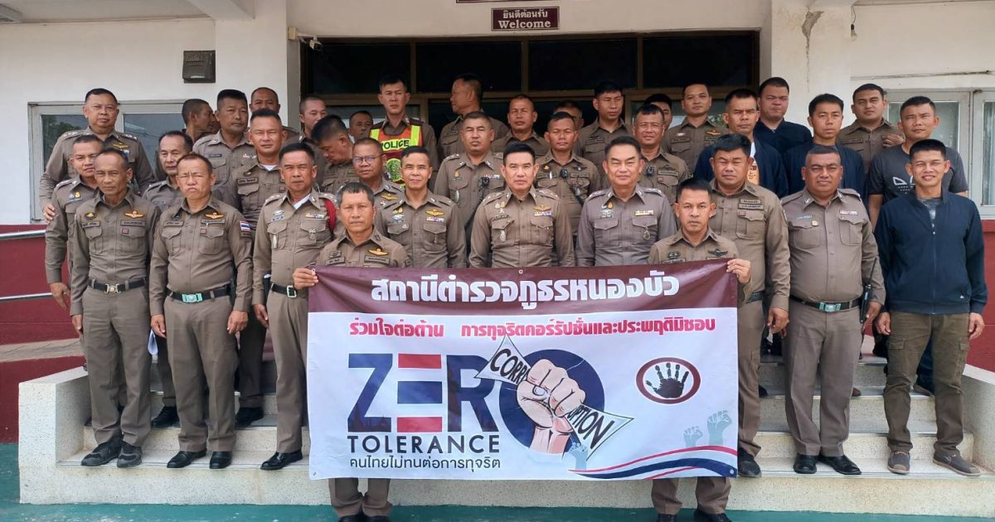

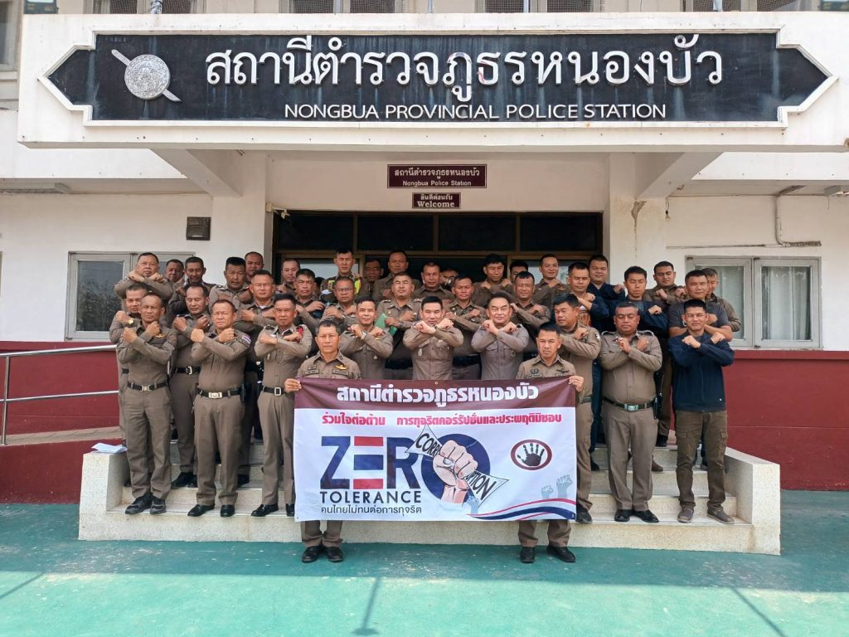

วันที่ 31 มกราคม 2568
เมื่อวันที่ 31 ม.ค.68 เวลา 14.00 น. พ.ต.อ.โกมินทร์ สิงห์ขาว รอง ผบก.ภ.จว.นครสวรรค์ พร้อมด้วย พ.ต.อ.พีระศักดิ์ สุทธิสวรรค์ ผกก.สภ.หนองบัว เเละข้าราชการตำรวจจิตอาสา สภ.หนองบัว ร่วมทำกิจกกรมจิตอาสาพัฒนา ทำความสะอาด บริเวณโดยรอบโรงเรียนหนองบัว เพื่อเตรียมความพร้อมในการรับเสด็จฯ
